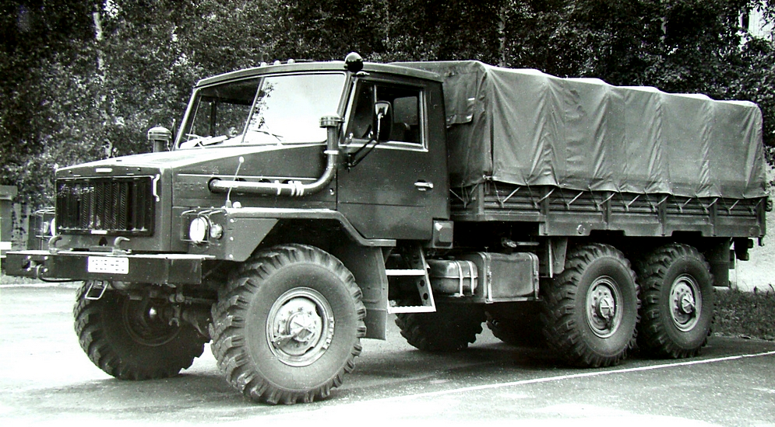
02-326 Урал-43223 6х6 вседорожный бортовой грузовик гп 6 тн, мест: в кабине 3, в кузове 30, прицеп до 11.6 тн, снаряжённый вес 8.85 тн, Урал-744.10 234 лс, 85 км/час, г. Миасс 1991-94 г.

Первый трехосный капотный «Урал», который мог бы стать серийной заменой уже порядком
устаревшему к середине 1980-х «Урал-4320», в Миассе разработали в рамках начатого весной 1977 года проекта «Суша». В рамках данного проекта в интересах военного заказчика на Уральском автозаводе планировали освоить выпуск семейства трехосных и четырехосных автомобилей повышенной проходимости, максимально унифицированных с грузовиками, которые к тому времени начал изготавливать КамАЗ. Так появился «Урал-4322», которому сохранили капотную компоновку, но оснастили «камазовскими» 210-сильным дизелем и кабиной. Его первый опытный образец грузоподъемностью 5,5 т построили в 1978 году. Следом, в том же году, появились длиннобазная модификация «Урал-4322Б», у которой расстояние между первой и второй осями увеличили со стандартных 3525 мм до 3800 мм, а также седельный тягач «Урал-4422». Свежую струю в проект привнесла покупка Советским Союзом в 1982 году лицензии на производство 8-цилиндровых V-образных «воздушников» Deutz мощностью 232/256 л.с. В Кустанае (Казахстан) для выпуска этих дизелей начали строить завод, который, будучи еще не введенным в строй, по обходным технологиям приступил к их выпуску в 1992 году. В том же году оснащенным лицензионным двигателем новый уральский капотник пошел в серийное производство, получив обозначение «Урал-43223». Причем его примитивистский дизайн, приемлемый для опытных образцов, но слишком топорный для серийного автомобиля никто дорабатывать не стал.
К сожалению, изготовив лишь несколько сотен моторов, из-за развала страны Кустанайский дизельный завод очень быстро прекратил свое существование. Какую-то часть «Урал-43223» комплектовали серийными дизелями КамАЗ, но вскоре после того, как в апреле 1993 года в Набережных Челнах сгорел выпускавший их завод, производство этих автомобилей было окончательно прекращено.
Некоторые модификации УрАЛ-4322
Урал-4322Б – длиннобазный вариант с полезной нагрузкой 5,5 – 6,0 т на удлиненном на 275 мм шасси Урал-4320. Получил новую цельнометаллическую грузовую платформу, вмещавшую до 33 военнослужащих.
Урал-43222 – длиннобазное 5,5-тонное шасси для монтажа типовых обитаемых кузовов К-4322.
Урал-43223 – 6,5-тонный многоцелевой грузовик с цельнометаллическим бортовым кузовом.
Урал-43223С - грузовик для ралли-рейдов 1992 г.
Урал-43224 – шасси для специализированных надстроек
Урал-43225 – для установки армейских надстроек и кузовов К2.4320
Урал-44223 – гражданский короткобазный трехосный седельный тягач с удлиненной кабиной и задними двускатными колесами, база 3525+1400 мм, , который предполагалось использовать в сцепе с полуприцепом «Урал-9516» грузоподъемностью 13,5 – 15,0 т, 1993 год.
Урал-5323 – 4-осный вариант грузоподъёмностью 9 т. с установленным дизельным двигателем КамАЗ-7403.10 V8 с турбонаддувом (260 л. с.), появился в 1985 году. Серийное производство началось в 1989 году малыми партиями.
Урал-55223 – специальный автомобиль-самосвал сельскохозяйственного назначения грузоподъёмностью 7.2 т для перевозки навалочных грузов, с двухсторонней боковой (либо трехсторонней) разгрузкой. Мог двигаться в составе автопоезда с прицепом полной массой 11.5 т.
Урал-55224 – промышленный самосвал с задней разгрузкой грузоподъемностью 10 т, выпускавшийся с 1987 по 1993 год.

Основные ТТХ серийного Урал-43223 (1993 - 1994)
грузоподъемность, кг 6500
масса буксируемого прицепа, кг 7000 по грунту, 11500 по шоссе
полная масса, кг 14900
снаряженная масса, кг 8850
габаритные размеры (ДхШхВ), мм 8050 х 2500 х 2845
размеры платформы (ДхШхВ), мм 4664 х 2330 х 1000
погрузочная высота, мм 1500
колесная база, мм 3800 + 1400
колея передних/ задних колес, мм 2000/ 2000
дорожный просвет, мм 400
наружный радиус поворота, м 11,4
максимальная скорость, км/ч 85
экспл. расход топлива, л/100 км 45
объем топливных баков, л 270
запас хода, км 600
Двигатели:
Урал-744.10 (лицензия Deutz) дизель, четырехтактный, восьмицилиндровый, V-образный 90°,
верхнеклапанный, воздушного охлаждения
рабочий объем, л 11,31
мощность двигателя, л.с. (кВт) 234 (172) при 2650 об/мин
крутящий момент, кГс*м (Нм) 70,5 (694) при 1300-1600 об/мин
По заказу устанавливался: KHD F8L413F/ 256 л.с. (188 кВт)
Трансмиссия
сцепление двухдисковое, сухое
коробка передач КамАЗ-141,
механическая, пятиступенчатая
раздаточная коробка двухступенчатая (2,15:1 и 1,3:1)
с блокируемым межосевым дифференциалом (1:2)
главная передача двойная, пара конических и пара цилиндрических шестерен (7,32:1)
размер шин 14,00-20" (370-508)
Проходимость
преодолеваемый брод, м 1,75
преодолеваемый подъем, град. 31

